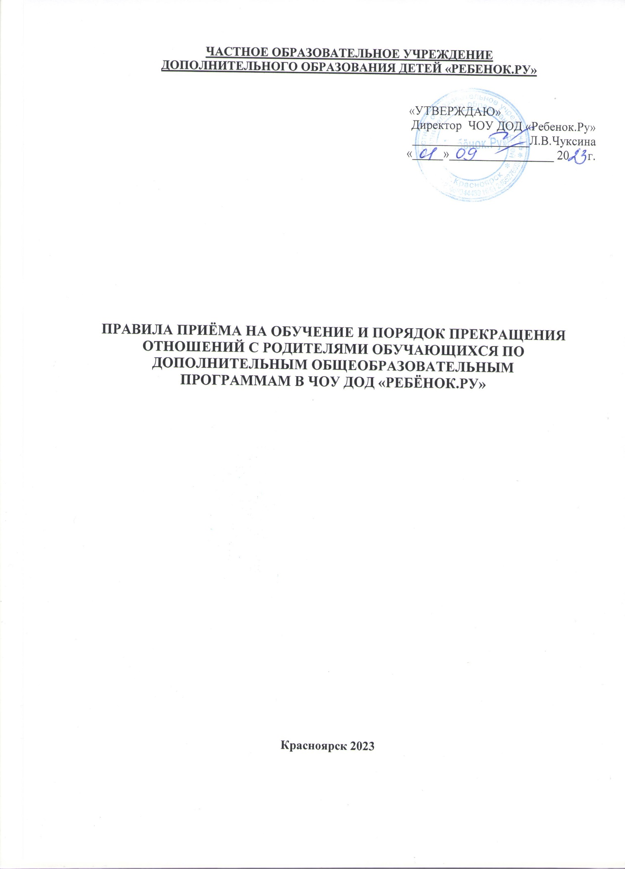

Правила приема обучающихся на обучение по дополнительной общеразвивающей программе в ЧОУ ДОД «РЕБЁНОК.РУ»

1. Общие положения

1.1. Правила приёма на обучение по дополнительной общеразвивающей программе (далее – Правила) регламентируют правила приёма на обучение по дополнительной общеразвивающей программе, в ЧОУ ДОД «РЕБЁНОК.РУ» (далее – Учреждение).
1.2. Настоящие правила разработаны в соответствии с:
- Федеральным законом от 29.12.2012 № 273-ФЗ «Об образовании в Российской Федерации»,
- Федеральным законом от 24.07.1998 № 124-ФЗ «Об основных гарантиях прав ребенка в Российской Федерации»,
- Федеральным законом от 27.07.2006 № 152-ФЗ «О персональных данных»,
- Концепцией развития дополнительного образования детей утвержденной Распоряжением Правительства Российской Федерации от 04.09.2014 № 1726-р,
- Правилами оказания платных образовательных услуг, утв. Постановлением Правительства РФ от 15.08.2013 № 706,
- Порядком организации и осуществления образовательной деятельности по дополнительным общеобразовательным программам, утв. Приказом Минпросвещения России от 09.11.2018 № 196,
- Постановлением главного санитарного врача от 04.07.2014 № 41 «Об утверждении СанПиН 2.4.4.3172-14 "Санитарно-эпидемиологические требования к устройству, содержанию и организации режима работы образовательных организаций дополнительного образования детей"»,
- Уставом ЧОУ ДОД «РЕБЁНОК.РУ»

1.3. В настоящих Правилах используются следующие понятия: дополнительное образование – вид образования, который направлен на всестороннее удовлетворение образовательных потребностей человека в интеллектуальном, духовно-нравственном, физическом и (или) профессиональном совершенствовании и не сопровождается повышением уровня образования
обучающиеся –лица, осваивающие дополнительные общеобразовательные программы;
заявители – законные представители несовершеннолетних (родители, усыновители, опекуны (попечители);
дополнительные общеразвивающие программы создание образовательного пространства, которое способствовало бы развитию потенциальных возможностей ребенка посредством овладения УУД, предложенными федеральными стандартами начального общего образования и позволило бы достичь высокого уровня готовности ребенка к обучению в школе, через психопрофилактику психологического состояния здоровых детей-дошкольников, способствующую сохранности психологического здоровья ребенка.

2. Прием на обучение по дополнительным общеразвивающим программам

2.1.Зачисление на обучение по дополнительным общеразвивающим программам производится приказом директора Учреждения на основании:
- заявления, поданного на имя директора родителями (законными представителями), об оказании Учреждение дополнительных образовательных услуг данному обучающемуся;
- Договора о предоставлении дополнительных образовательных услуг.

3. Порядок комплектования групп

3.1. Комплектование групп для обучения по дополнительным общеразвивающим программам в Учреждении на новый учебный год производится по мере комплектования группы.
В течение учебного года проводится доукомплектование группы.
3.2. Деятельность обучающихся в группах для обучения по дополнительным общеразвивающим программам осуществляется в одновозрастных группах. Набор детей в группы проводится независимо от уровня их подготовки по данному направлению.
3.3. Продолжительность учебных занятий в объединении зависят от календарного учебного графика, созданного на основе производственного календаря.
3.4. Наполняемость учебных групп может доходить до 15 человек.
3.5. В работе групп могут участвовать (совместно с детьми) их родители (законные представители) без включения в основной состав по согласованию с педагогом.
3.6. Перевод ребенка в другую группу (в рамках одной образовательной программы) в течение года возможен по заявлению родителей (законных представителей), при наличии свободных мест.
3.7. Место за обучающимися в группе сохраняется на время его отсутствия в случае болезни, карантина, прохождения санаторно-курортного лечения, отпуска родителей (законных представителей) при наличии медицинского заключения о состоянии здоровья обучающегося, выданного медицинским

3
учреждением или письменного заявления родителей (законных представителей) на имя директора Учреждения.

4. Основания и порядок оформления изменения образовательных отношений

4.1. Образовательные отношения изменяются в случае изменения условий получения обучающимся образования по дополнительной общеразвивающим программе, повлекшего за собой изменение взаимных прав и обязанностей обучающегося и организации, осуществляющей образовательную деятельность:
- в случае перевода на обучение по индивидуальному учебному плану, в том числе ускоренное обучение;
- в случае внесения изменений в условия получения образования, предусмотренные договором об оказании платных образовательных услуг.

4.2. Основанием для изменения образовательных отношений является приказ, изданный директором или уполномоченным им лицом. Если с родителями (законными представителями) несовершеннолетнего обучающегося заключен договор об оказании платных образовательных услуг, приказ издается на основании внесения соответствующих изменений в такой договор.
4.3. Уполномоченное должностное лицо, получившее заявление об изменении условий получения обучающимся образования, готовит проект соответствующего приказа и передает его на подпись директору или уполномоченному им лицу в течение пяти рабочих дней с даты приема документов
4.4. Права и обязанности обучающегося, предусмотренные законодательством об образовании и локальными нормативными актами Учреждения, изменяются с даты издания приказа или с иной указанной в нем даты.

5. Порядок отчисления

5.1. Отчисление обучающихся в Учреждении может производиться в следующих случаях:
5.1.1. по завершению программы обучения;
5.1.2. по заявлению родителей (законных представителей) ребёнка;

4
5.1.3. по обстоятельствам, не зависящим от воли обучающегося или родителей (законных представителей) несовершеннолетнего обучающегося и Учреждения, в том числе в случае ликвидации Учреждения.
5.2. Досрочное отчисление по инициативе родителей (законных представителей) несовершеннолетнего обучающегося не влечет за собой возникновение каких-либо дополнительных, в том числе материальных, обязательств родителей (законных представителей) обучающегося перед Учреждением.
5.3. Решение об отчислении обучающихся оформляется приказом директора Учреждения и доводится устно до сведения родителей (законных представителей) несовершеннолетнего.
5.4. После отчисления педагог должен сделать соответствующую запись в журнале учета работы детского объединения.
5.5. По заявлению родителей (законных представителей) отчисленный ребёнок может быть восстановлен в группу или зачислен в установленном порядке в другую группу для продолжения обучения.

6. Порядок регулирования спорных вопросов

6.1. Родители (законные представители) обучающихся имеют право обратиться в конфликтную комиссию Учреждения к Учредителю ЧОУ ДОД по рассмотрению спорных (конфликтных) вопросов, возникающих при приеме, переводе или отчислении обучающихся, занимающихся в объединениях для обучения по дополнительным общеразвивающим программам.

7. Заключительные положения

7.1. Настоящие Правила действуют с момента их утверждения и размещаются на официальном сайте Учреждения в сети Интернет.
7.2. Настоящие Правила действуют до их отмены приказом директора Учреждения.

5

